Муниципальное общеобразовательное учреждение Алданского района
«Гимназия п. Нижний Куранах»

ДОКЛАД
«НОВЫЕ ТЕХНОЛОГИИ В ОБРАЗОВАНИИ: ИНФОРМАЦИОННЫЕ ТЕХНОЛОГИИ КАК ФАКТОР ПОВЫШЕНИЯ
КАЧЕСТВА ОБРАЗОВАНИЯ»

Автор: И.А. Гуленкова,
учитель информатики МОУ
«Гимназия п. Нижний Куранах»

2011г.

Оглавление
- Введение …………………………………………………………………..3
- ИКТ в образовательном процессе………………………………………..4
- Дистанционное образование в МОУ АР «Гимназия п. Н. Куранах» на базе ИДО ТГУ……………………………………………………………..9
- Дистанционное образование в МОУ АР «Гимназия п. Н. Куранах» на базе ОЦ «Школьный университет» (ТУСУР)…………………………..13
- Заключение ……………………………………………………………….19
- Список литературы……………………………………………………….20
Введение
В концепции модернизации российского образования отмечается, что главной задачей российской образовательной политики является «обеспечение современного качества образования на основе сохранения его фундаментальности и соответствия актуальным и перспективным потребностям личности, общества». Модернизацию образования в современном обществе невозможно представить без применения информационных и коммуникационных технологий (ИКТ). Они являются одним из важнейших инструментов обеспечения доступности образования, инструментом, обуславливающим эффективность всех процессов школьной деятельности от управления образованием до воспитания.
Актуальность: стремительное развитие информационного общества, распространение мультимедийных и сетевых технологий позволяют расширить возможности использования ИКТ в школе. Современные средства информационных и коммуникационных технологий дают возможность повышения эффективности и качества образовательного процесса в самых разных его аспектах, играя существенную роль в формировании новой системы образования, целей и содержания, педагогических технологий.
Цель – рассмотреть организацию использования ИКТ в образовательном процессе МОУ «Гимназия п. Нижний Куранах».
- ИКТ в образовательном процессе.
Информатизация образования – это создание условий, обеспечивающих свободный доступ учащихся и педагогов к значимой информации с помощью электронных средств хранения, обработки, передачи информации. Данные средства позволяют:
- обеспечить доступ к большим объемам информации;
- обеспечить ее высокую наглядность;
- осуществлять коллективную и индивидуальную работу;
- создавать возможности для творчества гимназистов;
- стимулировать интерес обучающихся к образованию.
Рассмотрим применение ИКТ в образовательном процессе по следующим направлениям:
1) Использование компьютеров в предметном преподавании.
Компьютер значительно расширил возможности представления информации. Использование компьютеров в предметном преподавании наиболее эффективно при построении обучения по теме с полной программной поддержкой, то есть с применением современных электронных образовательных ресурсов. Иногда, чтобы выделить данное подмножество ЭОР, их называют цифровыми образовательными ресурсами (ЦОР), подразумевая, что компьютер использует цифровые способы записи/воспроизведения. По межгосударственному стандарту ГОСТ 7.23-2001 используют общую аббревиатуру ЭОР. Программное обеспечение учебных дисциплин представлено большим разнообразием:
- компьютерные (электронные учебники),
- обучающие программы,
- контролирующие и диагностирующие материалы,
- программы – тренажеры (сборники задач),
- словари, справочники, энциклопедии,
- методические материалы для учителя,
- видеоуроки,
- игры, и.т.д.
Чем отличаются ЭОР от учебников?
- Самые простые ЭОР — текстографические. Они отличаются от книг в основном базой предъявления текстов и иллюстраций — материал представляется на экране компьютера, а не на бумаге. Хотя его очень легко распечатать, т.е. перенести на бумагу.
- ЭОР следующей группы тоже текстографические, но имеют существенные отличия в навигации по тексту.
Третий уровень ЭОР — это ресурсы, целиком состоящие из визуального или звукового фрагмента. Такие ЭОР по существу не отличаются от аудио/видео продуктов, воспроизводимых на бытовом CD-плеере. Наиболее существенные, принципиальные отличия от книги имеются у так называемых мультимедиа ЭОР. Это самые мощные и интересные для образования продукты.
К основным инновационным качествам ЭОР относятся:
1.Обеспечение всех компонентов образовательного процесса:
- получение информации;
- практические занятия;
- аттестация (контроль учебных достижений).
2.Интерактивность, которая обеспечивает резкое расширение
возможностей самостоятельной учебной работы за счет использования активно-деятельностных форм обучения. Возможность более полноценного обучения вне аудитории. Полноценность в данном случае подразумевает реализацию «дома» (в Интернет-кафе, в библиотеке, у приятеля в гостях, в итоге — вне учебной аудитории) таких видов учебной деятельности, которые раньше можно было выполнить только в школе или университете: изучение нового материала на предметной основе, лабораторный эксперимент, текущий контроль знаний с оценкой и выводами, подготовка к ЕГЭ, а также многое другое, вплоть до коллективный учебной работы удаленных пользователей. Хороший электронный образовательный ресурс обладает указанными инновационными качествами благодаря использованию новых педагогических инструментов, о которых говорилось выше.
Вариантов использования компьютерных средств много:
- полная замена деятельности учителя компьютерным программным средством,
- частичная замена деятельности учителя компьютерными обучающими программами ( по отдельным вопросам, темам, разделам предмета) состоит в использовании учителем своей дидактической структуры изучения учебного материала,
- фрагметарное, выборочное использование дополнительного материала, аудио, видеонаглядности из допол6нительных материалов предметного учебно-методического комплекта,
- использование тренинговых программ для закрепления и для выработки умения и навыков,
- использование диагностических и контролирующих материалов, имеющихся на электронном носителе или разработанных учителем,
- выполнение домашних самостоятельных и творческих заданий гимназистами с последующей демонстрацией их результатов на уроках или внеклассной деятельности,
- использование программ, имитирующих опыты и лабораторные работы (например открытые образовательные модульные мультимедиа системы по биологии, химии, физике, естествознанию),
- использование компьютера для вычислений, построения графиков,
- использование игровых и занимательных программ для закрепления, повышения мотивации, психологической разрядки (Страна фантазия Т. Бокучава).
В нашей гимназии изучается внедрен сквозной курс «Самосовершенствования личности» и для каждого из восьми разделов этого курса имеется электронное пособие на CD – дисках, разработанных лабораторией профессора Г.К. Селевко. Каждое пособие состоит из 5 частей: обучающее-информационный блок содержит все параграфы печатного пособия, информация выведена на экран и озвучена; диагностический блок содержит исследования, упражнения; рекомендационная часть представляет рекомендации по самовоспитанию, к каждому разделу рекомендуются дополнительные литературные источники; мотивационная часть содержит вопросы, задачи, кроссворды, игры, иллюстративный видео и аудиоряд; практический блок содержит тренинги, дидактические игры.
2) Проектная деятельность. В современном обществе успешным человеком считается тот, кто способен организовать свою жизнь как проект: определить дальнюю и ближайшую перспективу, найти и привлечь необходимые ресурсы, наметить план действий и, осуществив его, оценить, удалось ли достичь поставленных целей. Социологические исследования, проведенные в экономически развитых странах мира, показали, что большинство современных политических лидеров, воротил бизнеса, новаторов в искусстве и спорте — это люди, обладающие проектным типом мышления. В гимназии есть все возможности для развития проектного мышления с помощью особого вида деятельности учащихся — проектной деятельности. Рассматривая опыт работы по проектной деятельности в нашей гимназии, можно констатировать, что интерес к самостоятельной работе появляется уже с младшего звена. Ведь дети с раннего возраста обладают исследовательскими способностями, и надо лишь научить их использовать ИКТ для достижения поставленных ими же самими целей. Они обладают необходимыми волевыми качествами, чтобы преодолевать возникающие трудности и не утрачивать интерес к длительной работе, способны не терять из поля зрения интересующую их значимую цель. Обучающиеся со своими проектами участвуют в конкурсах различного уровня: всероссийский конкурс детских работ «Портфолио», экспресс –олимпиады и конкурсы программы «Познание и творчество» по всем предметам, Молодежные предметные чемпионаты (г. Пермь).
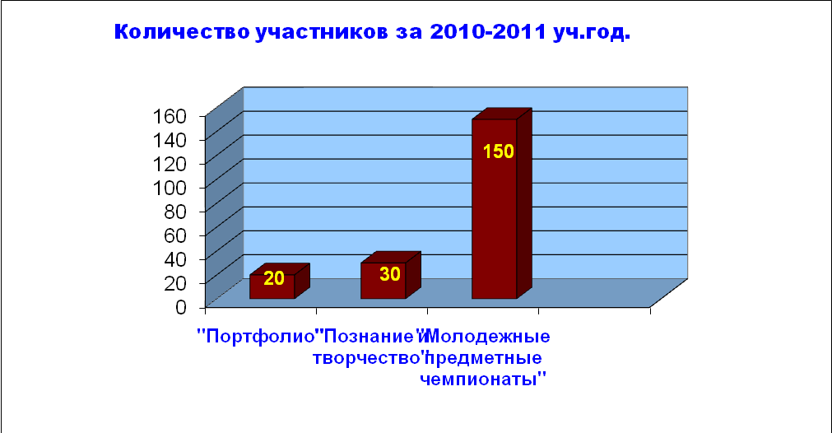
.3)третье направление – это исследовательская деятельность, где за основу берется познавательный интерес - это только первое приближение к формированию познавательной активности учащихся. Применение современных технологий в образовании создает благоприятные условия для формирования личности учащихся и отвечает запросам современного общества. Здесь имеется в виду умение грамотно пользоваться источниками информации, оценивать ее достоверность, соотносить новую информацию с полученными ранее знаниями, умение правильно организовать информационный процесс. Приоритетная цель применения исследовательской деятельности обучающихся на уроках информатики заключается в формировании навыков информационно-поисковой культуры учащихся, в формирование навыков экспериментально-исследовательской деятельности, в формирование навыков коллективной и групповой работы. Кроме того, исследовательская деятельность позволяет удовлетворить важные потребности подростков, учесть их психологические особенности и минимизировать отрицательные проявления подросткового кризиса.
НИД в нашей гимназии ведется по следующим направлениям:
Научно-исследовательская работа как составляющая часть учебного процесса - сообщения, доклады, рефераты, проекты, мини-курсовые работы.
2) Научно-исследовательская деятельность как дополняющая часть учебного процесса - факультативы, элективные курсы, дистанционные курсы ИДО ТГУ, профильные школы, ТУСУР «Школьный университет».
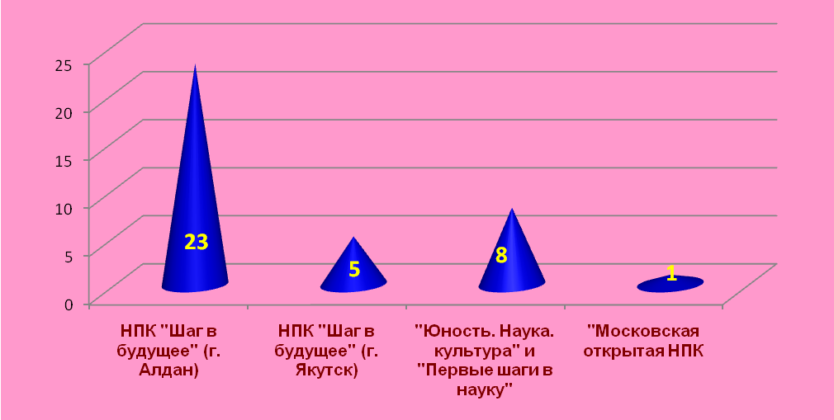
3) Научно-исследовательская деятельность параллельная учебному процессу - НПК разного уровня, олимпиады, всероссийские конкурсы: заочный и очный конкурс «Юность, Наука, Культура. Сибирь», «Национальное достояние России», «Первые шаги в науку, Московская открытая научно-практическая конференция.
Регулярно учителями методических объединений проводятся «Школы исследователя» для гимназистов. На занятиях «Школы исследователя» обучающиеся получают консультации по вопросам, связанным с написанием исследовательских работ. Например, выбор темы, структуры, оформления исследования. Темы для своих работ ученики выбирают по направлениям:
монопредметный
межпредметный
надпредметный
Монопредметное направление: «История развития ЭВМ» (Ратушный Е.), «Сравнительная характеристика компьютеров на базе процессоров AMD и Intel» (Бурцев Н.), «Что такое информация» (Щеколда Е.).
Надпредметное направление: «БД «ГИМНАЗИЯ» (Паламарчук Н.), «Создание программы тестирования в среде Delphi» (Микитенко А.)
Межпредметное направление: «Создание электронного пособия по предметам естественнонаучного цикла: природоведение (5 класс) и окружающий мир (1-4 класс) «Времена года» (Харько Я.), «Создание веб-сайта «Одно война – одна судьба» (Харько Я.), «Виртуальное путешествие по п. Нижний Куранах» (Белехов Т.).
“ИЗЮМИНКА” нашей гимназии - проведение дня Науки, МАН. Все обучающиеся включены в серьезную исследовательскую и экспериментальную работу, что позволяет им осваивать как конкретные методы исследования, так и сам поисковый режим работы. Результатом научно-исследовательской деятельности становятся научные работы учеников (проекты, мини- курсовые, доклады), защита которых проходит на кафедрах по графику с приглашением независимой комиссии из учителей и учащихся, ребята после защиты получают сертификаты. Лучшие работы включаются в сборники.
Таким образом, использование современных ЭОРов в предметном преподавании, проектная и научно-исследовательская деятельность гимназистов и педагогов способствует формированию компетентностей обучающихся, таких как информационные, коммуникативные.
Информационные компетенции формируют умения самостоятельно искать, анализировать и отбирать необходимую информацию, организовывать, преобразовывать, сохранять и передавать ее при помощи реальных объектов (телевизор, магнитофон, телефон, факс, компьютер, принтер, модем) и информационных технологий (аудио-видеозапись, электронная почта, СМИ, Интернет). Данные компетенции обеспечивают навыки деятельности ученика по отношению к информации, содержащейся в учебных предметах и образовательных областях, а также в окружающем мире.
Коммуникативные компетенции включают знание необходимых языков, способов взаимодействия с окружающими и удаленными людьми и событиями, навыки работы в группе, владение различными социальными ролями в коллективе. Ученик должен уметь представить себя, написать письмо, анкету, заявление, задать вопрос, вести дискуссию и многое другое. Для освоения данных компетенций в учебном процессе фиксируется необходимое и достаточное количество реальных объектов коммуникации и способов работы с ними для ученика каждой ступени обучения в рамках каждого изучаемого предмета или образовательной области. Принципиальным является то, что информационно-коммуникативная компетентность носит "надпредметный", общеучебный, общеинтеллектуальный характер.
II.Дистанционное образование в МОУ АР «Гимназия п. Н. Куранах» на базе ИДО ТГУ.
Приоритетный национальный проект «образование», разработанный в контексте стратегии модернизации российского образования и реализующийся в стране и РС (Я), предусматривает как одно из его основных направлений информатизацию образовательного процесса. Одно из важнейших составляющих информатизации – дистанционное образование, позволяющее достаточно эффективно решать проблемы непрерывного образования на протяжении всей жизни человека.
В условиях отдаленности ОУ республики от центральных ВУЗов и больших городов, где выпускники имеют возможность гораздо более глубокой и основательной подготовки к выпускным и вступительным экзаменам в ВУЗы, - в этих условиях абитуриентская конкурентоспособность выпускников небольших городов, а, тем более, поселков нашей республики оказывается значительно ниже, чем в Якутске или других больших городах. Необходимо учитывать еще и социальный фактор: для значительной части населения обеспечить ребенку возможность получения достойного образования становится все сложнее в материальном плане.
В этих условиях роль ДО трудно переоценить. Решая выше обозначенные проблемы и сотрудничая с ТГУ в течение 13 лет, администрация МОУ «Гимназия п. Н. Куранах» сочла необходимостью создание Центра ДО, который начал свою деятельность в сентябре 2004 года как Алданское представительство ИДО ТГУ на базе нашего МОУ. Проект «Дистанционное образование» реализуется как курсы довузовской подготовки по самым разным школьным дисциплинам: по русскому и английскому языкам, по математике, химии, физике, биологии, географии, истории, обществознанию. Возможность повысить свой образовательный уровень имеют не только наши гимназисты, но и старшеклассники района, а, кроме того, и граждане, уже окончившие школу, но желающие прослушать тот или иной курс в целях поступления в ВУЗ. В этом году гимназия является ресурсным центром дополнительного образования «Выпускник».
Программы предметных дисциплин составлены с учетом требований, предъявляемых к абитуриентам при поступлении в высшие учебные заведения, и рассчитаны на 56-60 часов аудиторных занятий. Обучение на курсах включает в себя лекционные занятия, самостоятельную подготовку учащихся, контрольные работы, тесты. Лекции проводятся на основе технологий спутникового телевизионного вещания, выполнение контрольных работ и консультации преподавателей – осуществляются посредством сетевых технологий (электронная почта, телеконференция, видеоконференция, чат). Групповые лекции проводятся в лекционно-демонстрационном зале, индивидуальные занятия – в кабинете информатики. Лекции из Томска нам пересылаются на дисках. ИДО ТГУ имеет свой сайт в Интернете. Каждый обучающийся на курсах может войти в Систему по своему паролю и логину. На сайте можно найти любую информацию, связанную с ДО. Здесь же публикуются списки групп, сведения о преподавателях и их координаты для связи, расписание занятий, журнал оценок (в нем обучающийся видит только свои оценки), а также проверочные работы и тесты, проводятся чаты, форумы. Проверочные работы обучающиеся скачивают и самостоятельно выполняют дома. Во время чатов преподаватель задает вопросы по проверочной работе и по обсуждаемой теме и по ответам учащихся выставляет им оценки. Компьютерные тесты выполняются в Центре под наблюдением координатора, итоги выполнения отсылаются в Томск.
За 3 последних года курсы довузовской подготовки прошли 76 человек, из них 19 курсантов – из разных школ. Практика показала, что наибольшим спросом пользовались русский язык (-- чел.) и английский (--- чел.), а далее рейтинг предметов по убывающей: математика – ---, обществознание – --, история – --, биология – --, география и химия – по--- человека, физика – ---. Каждый из слушателей, в основном, прослушал курсы по 1-2 предметам, но были и такие, кто обучался на 3 и даже на 4 курсах. По итогам занятий курсанты получили сертификаты (--- – с оценкой «хорошо» и «отлично»). Из обучавшихся на курсах выпускников Нижнекуранахской гимназии все поступили в ВУЗы, из них 13 – в ТГУ.
Необходимо отметить, что в течении 10 лет на базе гимназии проводились предметные олимпиады ТГУ, результаты которых (а они, как правило, у наших гимназистов высокие) рассматривались как результаты потенциальных вступительных экзаменов, при этом сертификат о довузовской подготовке рассматривается как дополнительный плюс. В прошлом учебном году количество выпускников, прошедших курсы, и количество запрашиваемых предметов несколько снизилось, по субъективным причинам. В ТГУ поступил 1 человек.
Анализ работы в области ДО по довузовской подготовке показывает, что занятия на курсах способствуют осуществлению компетентностного подхода в ОП, необходимость которого отмечена в Стратегии модернизации образования.
Во-первых, старшеклассники повышают свой образовательный уровень, знакомятся с требованиями, предъявляемыми к абитуриентам, кроме того, учебные программы составлены так, что повторение, расширение и углубление материала происходит в системе – от азов всего курса до его логического завершения.
Во-вторых, в процессе чатов, выполнения проверочных работ и тестов, развивается умение целенаправленно применять свои знания на практике.
В-третьих, развивается творческий потенциал личности старшеклассника – этого требует выполнение индивидуальных заданий.
В-четвертых, занятия на курсах – хороший фундамент для развития коммуникативных умений: расширяется не только информационное поле, но и формируются навыки общения с преподавателями ВУЗов.
Таким образом, системная подготовка на курсах ДО способствует конкурентоспособности наших гимназистов, они успешно поступают в ВУЗы, сохраняют свой уровень обученности, имея качественные базовые знания.
Довузовская подготовка старшеклассников – основное, но не единственное направление деятельности ИДО.
Помимо курсов довузовской подготовки, проводятся занятия в профильных школах ТГУ: физико-математическая, «Юный химик», «Юный биолог». За 3 последних года обучались в профильных школах 29 человек. Кроме того, организовываются дистанционные курсы «Основы офисных технологий» для населения на основе комбинированных технологий, предполагающих проведение сетевых занятий, занятий на основе технологий спутникового телевизионного вещания и аудиторной работы с тьютором. Основу занятий составляют видеолекции преподавателя, транслируемые через спутник и аудиторные лекции тьютора. Интерактивность слушателей (вопросы, ответы на задания, тематическое обсуждение и т.д.) обеспечивается при помощи различных телекоммуникационных средств – электронной почты, чата, телеконференции, видеоконференции. Доступ слушателей к учебным ресурсам обеспечивается через Интернет и локальные носители (CD-диски с записью мультимедиа курсов, видеокассеты, печатные материалы). Курсы для населения поселка рассчитаны на 8 недель. Занятия проводит тьютор, который читает лекции по программе, присланной из ТГУ. По каждой пройденной теме проводится чат, во время которого каждый слушатель задает интересующие его вопросы непосредственно преподавателю ТГУ. Заканчивается тема контрольной работой, которая присылается из ТГУ, выполняется в аудитории под наблюдением тьютора и по электронной почте отправляется на проверку в Томск. По окончании курсов выдаются сертификаты о прохождении курсов повышения квалификации при ТГУ.
III. Дистанционное образование в МОУ АР «Гимназия п. Н. Куранах» на базе ОЦ «Школьный университет» (ТУСУР).
4 года МОУ «Гимназия п. Нижний Куранах» сотрудничает с образовательным центром «Школьный университет» при Томском университете систем управления радиоэлектроники (ТУСУР). Основной деятельностью Школьного университета является обеспечение образовательных учреждений России современными учебно-методическими разработками в области информационных технологий и сопровождение образовательного процесса по информатике. Образовательные методики Школьного университета позволяют:
• родителям - быть уверенными в завтрашнем дне своих детей.
• детям - найти интересные для них области знаний, выбрать свое направление и специальность.
• школам - держать руку на пульсе, обеспечивая себе информационно-технологический ресурс самыми современными методиками в области информационного образования.
Комплексная образовательная программа «Школьный университет» разработана в партнёрстве авторского коллектива НОУ «Ведущий институт развивающих технологий» и Образовательного центра «Школьный университет». Она представляет собой совокупность образовательных программ четырёх уровней обучения («начального», «основного», «продвинутого» и «профессионального»). Эти программы преемственны, то есть каждая последующая программа базируется на предыдущей. В свою очередь, программа каждого уровня обучения представляет собой совокупность базовых и дополнительных учебных модулей (курсов) предметной области «Информатика и ИКТ», объединённых общими целями и задачами в соответствии с принципом профессиональной специализации в сфере ИТ.
Программа разработана на основе базовых нормативных документов: Закона Российской Федерации «Об образовании», Концепции модернизации российского образования на период до 2010 года, Государственных образовательных стандартов общего образования, примерных образовательных учебных программ, курсов, дисциплин, а также в соответствии с принципами и подходами современной дидактики.
Учебный план ОЦ «Школьный университет» ТУСУРа разработан в соответствии c государственной политикой в области образования и Концепцией модернизации российского образования; Законом «Об образовании», компонентами государственного образовательного стандарта: обязательным минимумом содержания образования, требованиями к уровню подготовки обучающихся на завершающей ступени общего образования, базисным учебным планом и принципами развития системы образования: вариативности, разноуровневости, гуманизации, дифференциации, гуманитаризации. Соответствие учебного плана ОЦ «Школьный университет» ТУСУРа идее двухуровневого (базового и профильного) федерального компонента государственного стандарта общего образования определяет структуру учебного плана IT-подготовки:
- сохраняется инвариантное ядро, обеспечивающее приобщение обучающихся к общекультурным и национально значимым ценностям с целью формирования их базовой культуры;
- поддерживается существующая в школе система специализированной подготовки, ориентированная на индивидуализацию и социализацию обучающихся, которая в случае необходимости может быть дополнена информационно-технологическим профилем;
- совершенствуется школьный компонент в результате организации IT-подготовки, развивающей содержание инвариантной части, компенсирующей ограниченные возможности предпрофильной подготовки и профильного обучения в индивидуализации обучения, удовлетворяющей личностные особенности, интересы и склонности обучающихся.
Учебный план программ включает учебную и внеучебную (внеурочную) деятельность. Учебная деятельность предполагает обучение по учебным курсам, а Внеучебная (внеурочная) деятельность предполагает участие обучающихся в следующих познавательных и досугово-развлекательных мероприятиях, организуемых Ведущим институтом развивающих технологий и Образовательным центром «Школьный университет» в течение учебного года:
      - всероссийских научно-практических конференциях: «Планета IT», «Научная сессия ВИРТ» и «Научная сессия ТУСУР», где обучающиеся представляют результаты собственной проектной деятельности, реализуемой в рамках обучения по выбранной программе;
      - межрегиональной олимпиаде школьников по информатике «Пользователь года», где обучающиеся демонстрируют свои знания, умения и навыки, полученные в результате обучения по выбранной программе;
      - конкурсах, творческих галереях, профессиональных сообществах образовательно-развлекательного портала club.itdrom.com, где обучающиеся демонстрируют свой интеллектуальный и творческий потенциал.
Учебный план ОЦ «Школьный университет» ТУСУРа учитывает положение федерального базисного учебного плана о том, что старшая ступень готовит выпускников к обучению в вузе, а также к началу трудовой деятельности, поэтому успешное завершение годовой программы IT-подготовки, как правило, подтверждается соответствующим сертификатом («Пользователь ПК», «Оператор ПК», «Программист», «Менеджер электронного офиса», «Компьютерный дизайн»). Оценки дифференцированных зачётов или экзаменов заносятся в итоговые аттестационные ведомости по завершению изучения каждого курса программы. На основании итоговых аттестационных ведомостей обучающимся выдаются сертификаты об успешном прохождении итоговой аттестации по выбранной программе.
За период сотрудничества обучение в ОЦ «Школьный университет» прошли обучение по программам «Пользователь ПК», «Программист», «Оператор ПК» 36 гимназистов, из них получили сертификаты с отличием 8 человек.

Заключение
Таким образом, можно сделать вывод о том, что использование ИКТ в общеобразовательном процессе гимназии ведет к повышению качества образования. Практика показывает, что дети с большим успехом, чем взрослые, осваивают компьютер и технологии. Более значимой становится роль ИКТ в плане интеллектуального и эстетического развития подростков и взрослых. Применение исследовательского метода на уроках и других формах классных занятий, а также научно-исследовательская деятельность как самостоятельный компонент образовательно-воспитательного процесса повышает мотивацию гимназистов на обучение. Возможность использовать ИКТ в процессе обучения помогает научить каждого ребенка, учитывая разный уровень обучаемости, свойства памяти, мышления и внимания. Использование ИКТ позволяет дифференцировать процесс обучения, например, учащиеся с более высоким уровнем развития могут при помощи компьютера углублять свои знания, выполняя упражнения повышенной трудности. Применение на уроке компьютера позволяет учителю за короткое время получать объективную картину уровня изученности по теме материала и своевременно скорректировать результаты.
Стоит отметить и то, что доступ к средствам ИКТ, в целом, улучшился по сравнению с предыдущими годами в связи с реализацией одновременно нескольких важных государственных целевых программ по оснащению сельских и городских школ современной компьютерной техникой и их подключением к Интернету. Обновился парк компьютеров и программного обеспечения.

Список литературы.
- Бабич И.Н. Новые образовательные технологии в век информации / Материалы XIV Международной конференции «Применение новых технологий в образовании». – Троицк: Фонд новых технологий в образовании «Байтик». – 2003. – С. 68-70.
- Новые педагогические и информационные технологии в системе образования / Под ред. Е.С. Полат. - М., 2000.
- Основные индикаторы использования ИКТ в среднем образовании стран СНГ и Балтии. ИИТО, Москва, 2002.

